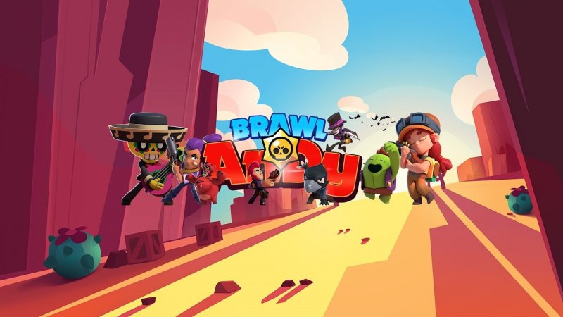

Spaik Brawl Stars, поздравляю тебя с новым годом, желаю тебе пройти на чемпионат мира по Braw Stars, хорошую работу и хороших детей